

**普通本科毕业论文**

**题目：中国货币政策不确定性对信贷收支的影响**

学院 **国际学院**

学生姓名 **徐绍骞** 学号 **0163062**

专业 **cfa** 届别 **16届**

指导教师 职称

二O 年 4 月

# 

# 普通本科生毕业论文（设计）诚信承诺书

|  |  |  |  |  |  |  |
| --- | --- | --- | --- | --- | --- | --- |
| 毕业论文（设计）题 目 | | | 中国货币政策不确定性对信贷收支的影响 | | | |
| 学生姓名 | 徐绍骞 | 专　业 | | cfa | 学 号 | 0163062 |
| 指导老师 |  | | | 职 称 |  | |
| 所在学院 | 国际学院 | | | | | |
| **诚信承诺**  本人慎重承诺和声明：  我承诺在毕业论文（设计）活动中遵守学校有关规定，恪守学术规范，在本人的毕业论文中未剽窃、抄袭他人的学术观点、思想和成果，未篡改研究数据，如有违规行为发生，我愿承担一切责任，接受学校的处理。  学生（签名）：  2020年 4 月 1 日 | | | | | | |

**摘要**

政策不确定性是基于政治，经济领域的因素引发的重大政策变化或出台重要举措的不确定性，是各种微观主体进行经济决策时的重要风险来源。经济政策不确定性的研究属于当今研究前沿，而且在国际经济金融创新和监管日趋复杂化的今天，政策不确定性研究重要性也在不断凸显。本文主在提取2008—2019的多项宏观经济指标，分为短期和长期两种不同角度分别采取参数方差和构建政策不确定性指数来刻画货币政策不确定性，并基于不同形式的VAR模型进行建模，考察了货币政策不确定性对整体信贷收支规模的影响。实证分析表明，高政策不确定的情况下，货币当局应当注意自身调控的方式方法，以免对经济产生过度的负向冲击；在低不确定性的情况下，政府可以更加积极地进行政策调整，这将有利于提振市场信心，使金融市场健康有序发展。

【关键词】政策不确定性 VAR模型 信贷收支

Abstract

Policy uncertainty is based on the uncertainty of major policy changes or important measures in the political and economic fields, and it is an important source of risk for various micro subjects to make economic decisions. The research on the uncertainty of economic policy is at the forefront of today's research, and with the international economic and financial innovation and supervision becoming more and more complex, the importance of the research on the uncertainty of policy is also becoming increasingly prominent. This paper mainly extracts a number of macroeconomic indicators from 2008-2019, which are divided into two different perspectives: short-term and long-term. It adopts parameter variance and builds policy uncertainty index to describe the uncertainty of monetary policy, and models based on VAR model of different forms to investigate the impact of the uncertainty of monetary policy on the overall credit balance scale. Empirical analysis shows that under the condition of high policy uncertainty, monetary authorities should pay attention to the ways and means of their own regulation to avoid excessive negative impact on the economy; under the condition of low uncertainty, the government can make more active policy adjustment, which will help to boost market confidence and make the financial market develop healthily and orderly.

【Key words】Policy uncertainty VAR model credit balance

目录

普通本科生毕业论文（设计）诚信承诺书 2

中国货币政策不确定性对信贷收支的影响 1

1 引言 1

2 模型介绍 2

2.1 TVP—VAR模型 2

2.2 VEC模型 2

3 变量选取，数据处理 3

3.1变量选取 3

3.2数据处理 3

3.2.1数据平稳性检验 3

3.2.2 VAR模型滞后阶数选取，内生性检验 4

4 基于短期模型的实证分析 6

4.1参数估计 6

4.2 货币政策不确定性分析 7

4.2.1 变量因果关系检验 7

4.2.2 波动性分析 8

4.2.3 脉冲结果分析 9

4.3 小结 11

5 基于长期模型的实证分析 11

5.1 参数估计 11

5.2 货币政策不确定性分析 12

5.2.1参数特征分析 12

5.2.2模型检验分析 12

5.2.3 脉冲结果分析 13

5.3 小结 14

6 货币政策传导机制分析 14

**中国货币政策不确定性对信贷收支的影响**

**1 引言**

货币供给和利率是货币政策的两个中介目标，是实现经济增长，物价稳定，充分就业等最终目标所必须借助的政策实施媒介。我国的金融体系目前存在两个明显特征，第一个特征是由于货币供给量与实际经济运行的相关性极强并且相对具有更高的可操作性，因此我国现阶段的货币政策仍以货币供给量为主导的数量型货币政策为主。第二个特征是以银行信用衍生出的信贷市场占据主要地位，超过60.3%的社会融资需求来自信贷体系，信贷收支很大程度上反映了当今社会的货币供求情况。如何创建信贷收支规模与数量型货币政策的稳定可控的关系直接影响到货币政策有效性，是当前相关领域研究者和政策制定者需要考虑的问题。

在对货币政策的影响因素中政策不确定性是很重要的一环。关于政策不确定性的刻画，主流文献分为两大类：一是基于主要的政策操作指标如法定准备金，再贴现率，货币政策利率等，通过卡尔曼滤波法，蒙特卡洛法等估计方法提取出变量参数估计值的方差，即用政策操作工具的波动性来体现政策的不确定性，例如Fernández(2011)在文章中采用税收波动率作为财政政策不确定性；二是在主流媒体报道中大量检索收集资料，通过建立一定的规则后构建反应这一变量的指数，例如Baker(2016)构建的政策不确定指数EPU已经在研究领域具有了较大影响力。另外还有部分文献综合两种方法的优缺点，使用多种变量的波动率提取公因子后，构建合成指数来刻画政策不确定性。

目前国内外研究者已经对政策不确定性领域进行了宽泛且深入的研究，但现有许多文献仍存在许多问题待以解决，例如：

(1)没有将长短期效应加以区别，或者仅仅在统一模型采取技术手段加以区分。但实际上在经济研究中这两种情况存在结构上的不同。

(2)没有考虑变量的时变特征。现实情况是一个时变的系统，不同时刻的模型并非稳定不变。

(3)长期运行中变量往往是一种均衡关系，这时需要排除一些短期的不规律波动从而找出均衡状态。

综上所述，本文尝试用分别基于TVP—VAR模型和VEC模型对短期和长期两种情况下的两个研究变量进行回归分析的方法来解决上述问题，并根据结果尝试进行理论层面的论证。

**2 模型介绍**

短期模型选取TVP—VAR模型，目的在于凸显出短期经济运行之中的时变特征。长期模型选取VEC模型，着重表现长期经济中的协整关系。

**2.1 TVP—VAR模型**

传统的结构VAR模型（SVAR）表达式为：

 (1.1)

式中A—结构参数，yt—内生变量，βt—内生变量系数，μt—随机扰动项，n—样本容量

其中，假设有k个解释变量，则y，μt为k维列向量，βt为k*k阶矩阵。本文考察的变量k分长短期各三个即k=3，其中A为同期关系矩阵，由于VAR是递归模型，因此要求A为主对角线为1，对角线上方元素为0的矩阵。因此进一步可以表示为：

 (1.2)

其中，Xt为矩阵(yt-1,……,yt-s)，εt~N(0,E)，E为k阶单位矩阵，δ表示为由模型σt作为主对角线元素的方差协方差矩阵。

根据传统VAR模型推广的时变参数VAR模型即TVP—VAR模型为：

 (1.3)

其中，At，βt，δt均是随时间变化的参数，假设A中对角线下方元素为at，因此，根据以上设定此处有at，βt，σt三种待估参数，由于在时变模型中每个时间节点上的参数都不同，为了减少估计参数的个数，参考Primiceri(2005)的做法，取ht=ln(σt)，假设At，βt，ht均服从一阶随机游走的过程：



 (1.4)



于是每种参数都可以根据各个参数的初始值和分布情况进行迭代来估计出每个时间节点的参数值。

**2.2 VEC模型**

常规VAR模型不适用于具有协整关系的时间序列，以此衍生出了含有协整约束的VEC模型。VEC模型的基本思想是引入一个反映均衡关系的趋势项作为解释变量，从而消除一部分数据的不平稳。推导步骤为首先对(1.1)进行一阶差分并变形后得出：

 (2.1)

此时如果yt-1的系数矩阵的秩r不为0，则存在协整关系。令这个系数矩阵为两个k*r阶矩阵α，βT的乘积即αβT：

 (2.2)

其中，βTyt-1即是趋势项，α是调整速度。VEC模型的估计和检验方法与VAR模型类似，参考Davidson和Mackinnon(1993)。

**3 变量选取，数据处理**

货币政策本身是一个难以观测和度量的概念，因此需要使用代理变量来刻画政策的效应。通过获取代理变量的数据，经过处理后符合模型的要求，即可作为样本观测值用模型来估计总体，进而对变量关系加以解释。

**3.1变量选取**

在短期的情况下，由于时间跨度的问题，货币政策是相对长期较为容易观测的，而且在短暂的时期内，货币政策本身的复杂性也相对较低，因此本文选择大量数据进行检验后选择了几个较为显著的变量来作为代理变量，分别是平均法定存款准备金率，货币供应量，人民币兑美元汇率。

在长期情况下，货币政策复杂多变，如果代理变量过少的话，难免遗漏大量影响因素，造成模型回归结果与实际偏差较大，因此考虑采用编制合成指数的方法来刻画政策不确定性。长期样本时间区间与短期相同，两者主要差异体现在建模方式上。

**3.2数据处理**

**3.2.1数据平稳性检验**

表1

|  |  |  |  |  |
| --- | --- | --- | --- | --- |
| **变量** | **检验形式(C,T,k)** | **t统计量** | **P值** | **检验结果** |
| lnq | C,T,1 | -6.705217 | 0.0000 | 趋势平稳 |
| dlnq | N,N,1 | -14.13344 | 0.0000 | 不含截距和趋势项平稳 |
| lnm | C,N,5 | -4.504308 | 0.0003 | 含截距项平稳 |
| e | C,T,2 | -0.802819 | 0.9622 | 不平稳 |
| de | N,N,2 | -4.441312 | 0.0000 | 不含截距和趋势项平稳 |
| s | C,N,1 | -1.893549 | 0.3346 | 含截距项平稳 |
| ds | C,T,0 | -7.309074 | 0.0000 | 趋势平稳 |
| EPU | C,T,2 | -1,748573 | 0.7243 | 不平稳 |
| dEPU | N,N,1 | -12.24243 | 0.0000 | 不含截距和趋势项平稳 |

检验形式：C-截距项，T-趋势项，k为ADF检验滞后阶数，95%置信水平

表一为使用EVIEWS软件进行ADF检验结果，短期，长期样本数据均为2008.1至2019.12的月度数据。

1.信贷规模(quantities)：数据来源为中国人民银行统计的金融机构月度新增信贷数额。由于数据较大过于不平稳以致不利于统计检验，因此取对数(lnq)，并且取对数可以更进一步获得解释变量与被解释变量间的弹性关系。

2.法定存款准备金率(e)：数据来源为wind数据库，采用将大型和中小型存款机构准备金率取平均值的做法。

3.货币供给量(m)：数据来源为中国人民银行统计的月度M2供给量存量数据。与新增信贷量相同，取对数(lnm)作为变量。ADF检验结果为截距项平稳。

4.汇率(s)：数据来源为国泰安数据库收录的人民币兑美元平均汇率。

5.EPU指数：指数引用的是EPU网站上Baker等编制的指数。该指数基于南华早报通过检索关键词筛选与政策不确定性相关的文章，进行数据处理后生成指数。

**3.2.2 VAR模型滞后阶数选取，内生性检验**

1.基于短期情况下选取的变量(lnq,lnm,de,ds)选择滞后阶数，如表2.1：

表2.1

|  |  |  |  |  |
| --- | --- | --- | --- | --- |
| **滞后阶数** | **AIC** | **SC** | **HQ** |  |
| 0 | 11.41043 | 11.51909 | 11.45458 |  |
| 1 | 3.483173 | 4.135131* | 3.748104* | **显著** |
| 2 | 3.442002 | 4.637259 | 3.927709 |  |
| 3 | 3.387849 | 5.126405 | 4.094332 |  |

经检验，短期情况构建VAR模型的最优滞后阶数为1阶。之后进行Granger因果检验来检验变量的内生性，Granger检验结果如表2.2：

表2.2

|  |  |  |  |
| --- | --- | --- | --- |
| **解释变量** | **卡方统计量** | **滞后阶数** | **P值** |
| de | 5.023934 | 1 | 0.0116 |
| ds | 6.604302 | 1 | 0.0066 |
| lnm | 35.77817 | 1 | 0.0000 |
| ALL | 48.41302 | 3 | 0.0000 |
| 被解释变量：lnq | | | |

Granger检验结果显示：在95%的置信水平下de，ds，lnm三个变量整体为被解释变量lnq的单向Granger原因，具有内生性。同时根据其他几个解释变量的Granger检验结果发现，ds受其他变量的同期影响较小即外生性最大，de次之，因此最终建立TVP—VAR模型时变量放置顺序为ds，de，lnm，lnq。

对长期情况下选取的变量(dlnq，dEPU)选择滞后阶数，如表2.3：

表2.3

|  |  |  |  |  |
| --- | --- | --- | --- | --- |
| **滞后阶数** | **AIC** | **SC** | **HQ** |  |
| 1 | 13.70790 | 13.79483 | 13.74323 |  |
| 2 | 13.24839 | 13.42225* | 13.31904* | **显著** |
| 3 | 13.23186* | 13.49265 | 13.33784 |  |

经检验，基于长期情况构建的VAR模型的最优滞后阶数为2阶。

由于EPU和lnq的一阶单整序列平稳，可以建立VEC模型，此时需对这两个平稳序列进行滞后阶数为1的Johansen协整检验。在EVIEWS中的Johansen检验使用两种不同方法报告结果，分别是特征值迹检验以及最大特征根检验方法。使用其中的情形三即所有序列趋势全为随机趋势。检验结果分别为表2.4，表2.5：

表2.4

|  |  |  |  |  |
| --- | --- | --- | --- | --- |
| **协整关系数量假设** | **特征值** | **统计量** | **临界值** | **P值\*\*** |
| 没有* | 0.600320 | 229.8194 | 15.49471 | 0.0001 |
| 最多 1 个* | 0.509747 | 100.5096 | 3.841466 | 0.0000 |

表2.5

|  |  |  |  |  |
| --- | --- | --- | --- | --- |
| **协整关系数量假设** | **特征值** | **统计量** | **临界值** | **P值\*\*** |
| 没有 * | 0.600320 | 129.3098 | 14.26460 | 0.0001 |
| 最多 1 个* | 0.509747 | 100.5096 | 3.841466 | 0.0000 |

* 表示在95%的置信水平下拒绝原假设

**表示MacKinnon-Haug-Michelis (1999) p值为临界值条件下拒绝原假设 两种检验方式均显示，模型在95%的置信水平下存在着协整方程。由于这个模型中只有一个变量不涉及变量的放置次序问题，故不需要通过Granger因果检验考察变量的外生程度。

经过平稳性处理后，可以采用以上数据建立模型并进行参数估计和研究所需的各种统计分析。

**4 基于短期模型的实证分析**

使用OXMETRICS软件建立TVP—VAR模型。根据内生性检验结果，变量放置次序为ds，de，lnm，lnq。模型估计方法为MCMC(Monte Carlo method),模拟次数为10000次。脉冲方式分为时间间隔及特定时点脉冲两种，脉冲期数选定为4期。

**4.1参数估计**

表3

|  |  |  |  |  |  |
| --- | --- | --- | --- | --- | --- |
| 参数估计结果 | | | | | |
| **参数** | **均值** | **标准差** | **置信区间** | **Geweke值** | **无效因子** |
| sb1 | 0.0232 | 0.0028 | [0.0185，0.0295] | 0.102 | 14.78 |
| sb2 | 0.0201 | 0.0020 | [0.0166，0.0245] | 0.325 | 7.23 |
| sa1 | 0.0560 | 0.0172 | [0.0355，0.0964] | 0.371 | 85.51 |
| sa1 | 0.0649 | 0.0209 | [0.0369，0.1193] | 0.240 | 63.99 |
| sh1 | 0.8836 | 0.1539 | [0.6186，1.2200] | 0.216 | 103.79 |
| sh2 | 4.3551 | 0.3478 | [3.6942，5.0571] | 0.000 | 126.60 |

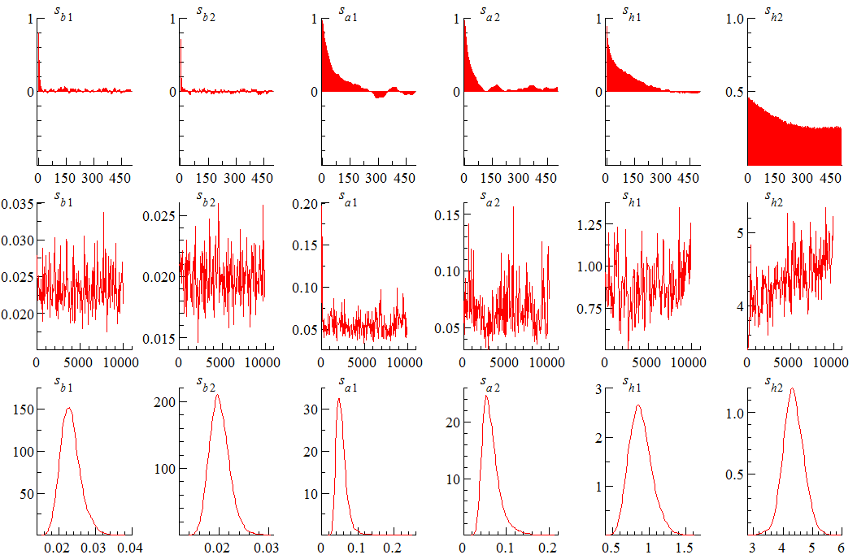

图1-1

表4中参数为公式(2.4)中At，βt，δt的联合方差协方差矩阵上主对角线(的前两个元素(主对角线上有多个元素但一般认为前两个的结果即可代表整体水平)，前三项结果列出了均值，方差和95%置信水平下的置信区间。从图1-1中第二行可以看出样本的取值路径非完全随机，而是围绕均值上下波动。

第四项结果Geweke值为CD统计量，反映统计量是否趋于Gibbs抽样中的后验分布，结果显示参数不拒绝趋于后验分布。图1-1第三行显示后验分布的图像。

第五项结果为无效因子，反映样本的相关性。无效因子最大值为126.60，说明样本至少可提供10000/126.60≈79个不相关样本。其中前两个参数无效因子极低，说明相关性极低，反映在图1-1中第一行为随着抽样增加自相关函数显著下降。由于图中只有500次，最后一个参数显示存在自相关性，随次数增加也体现出明显下降趋势。

**4.2 货币政策不确定性分析**

**4.2.1 变量因果关系检验**

由于TVP—VAR模型建立的是非线性模型，所以针对于传统VAR模型的线性Granger因果检验结果没有意义。因此，参考Nakajima(2011)的做法，通过观察同期关系图的形状来解释变量间的因果关系。

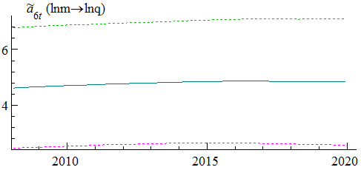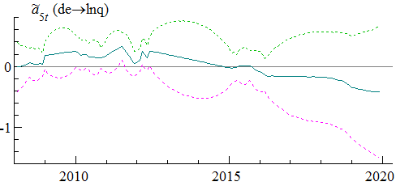 图2-1显示的是ds对lnq的影响，可以看到同期关系呈现出稳定的下降趋势，并且均值为-2.5左右，说明ds对lnq有显著的负向关系，并且在2008-2014和2016-2020年间稳定，在2014-2016年间下降。

图2-1

图2-2显示de对新lnq的影响，该变量的影响系数具有明显的时变性且较小，前半段为正值后半段为负值，分界点位于2014-2016年之间。

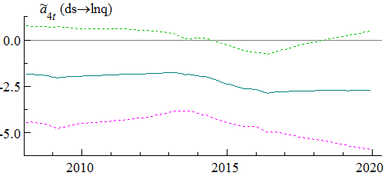图2-3显示lnm对lnq的影响。该解释变量具有显著的正向影响，影响系数均值约为4.4，并在整个样本期间内趋于稳定。

图2-2

从上述图中三个解释变量的图形特征可以看出ds，de，lnm均与被解释变量具有负/正向关系，而其中ds，lnm较为显著，而de与ds趋势相似。值得注意的是在2014-2016期间存在着一个转折点，应注意考察附近的经济政策，环境的结构性变化。

图2-3

**4.2.2 波动性分析**

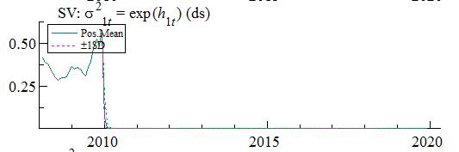 本文用从来自三个不同角度的代理变量与被解释变量受结构冲击的随机波动的图形特征，找出其中的内在联系，并进行理论推导。

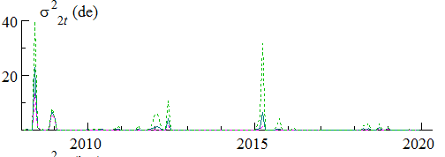1.汇率(ds)：由图3-1知，汇率的随机波动率在2008年到2009年中都在0.25-0.5区间内震荡，到2010年后迅速下降，直到最后的样本中都较为稳定。众所周知，在2008-2009期间世界范围内发生了全球性的金融海啸，美元价格呈断崖式下跌，并且存在大量投机资本流动使得价格非常不稳定，因此也造成了人民币兑美元汇率的剧烈波动。2010年以后，各国非货币政策逐步实施，世界经济逐渐企稳，开始进入“后危机时代”。2014年以后，随着美国经济复苏并退出QE政策，相对的是中国经济进入稳增长的新常态并伴有产业升级等情况，传统产业面临“阵痛期”，因此人民币汇率开始持续回调。到2018年面对美国贸易制裁，人民币汇率继续延续中长期的下调趋势。

图3-1

2.法定准备金率(de)：由图3-2知，准备金率的波动相对较大且频繁，其波峰出现在两处，一是2008年中和年末共两次，年中的最为显著。二是2015年末的一次较为显著。其余少数年份有所波动但基本趋于稳定。2008年是危机时期，货币政策的调整较为集中，此时伴随着大量降准降息等释放流动性的政策，而“后危机时代”里由于大环境影响和政策惯性则表现在图中2010-2013年间的小幅调整。另一个显著的波动区域2015年中我国资本市场爆发了著名的“股灾”，央行为了避免系统性风险发生采取了宽货币，降成本的做法来企稳经济。整体来看，我国货币政策较为稳健。

图3-2

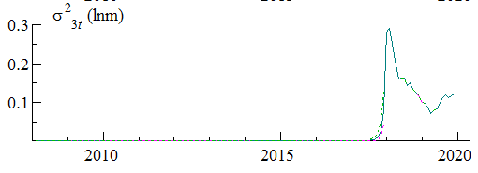3.货币供给(lnm)：由图3-3知，货币供给在2008-2017年中半段一直较为稳定，波动较大区域出现在2017-2019年末。波动率在2017年中半段开始升高，其后在0.1-0.3左右的区间中震荡。比较意外的是在金融危机期间货币供给并没有显著的波动，可能是由于当时并没有经历之后的相对多发的M2以及之后持续多年的房地产泡沫，所以整体基数偏小，波动性反而没有后续年份大。在经过持续的M2/GDP上升后，我国货币系统面临较高风险，于2016年实行“三去一降一补”的政策，多种因素叠加引发了小微企业融资成本过高等问题，再加上中美贸易争端的问题，近几年货币供给波动性显著上升。

图3-3

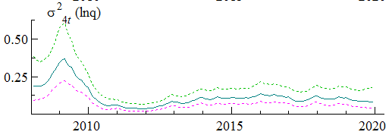4.信贷收支规模(lnq)：本文研究的被解释变量，信贷收支的波动率在2008-2009年中较高并于2009年达到峰值后迅速回落，于2012年底达到最低点，经过小幅增长并逐渐趋于稳定。根据剑桥学派的可贷资金理论，信贷市场的均衡水平由实物市场和货币市场上的自然收益率和名义收益率共同决定。两种收益率实际上是两个不同市场中的经济宏观变量相互作用的产物，因此，宏观经济的波动必然导致信贷市场的变化，而在本文中选取的宏观变量又恰恰反映了货币政策的波动性，即两者之间通过经济变量的“桥梁”联系在了一起。

图3-4

从4.2.1和4.2.2的分析中可以认为，货币政策不确定性与信贷利率存在着内生性的因果关系。以各个波动率的分布为依据，可以将我国的货币政策划分为“高不确定性”时期和“低不确定性”时期，高确定性时期有三个显著的时期即：2008-2009，2015-2016，2018-2019，其他各年份较为平稳，归为低不确定性。

**4.2.3 脉冲结果分析**

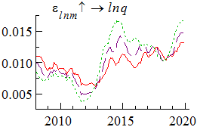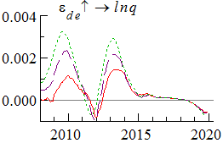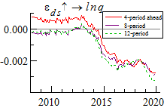 脉冲分析研究一个变量的结构冲击对于另一变量的滞后影响，即脉冲响应。在TVP-VAR模型中，由公式1.3知，模型的结构参数，内生变量系数，方差协方差矩阵(At，βt，δt)都是时变的，因此在不同时点上单一变量的结构冲击所产生的脉冲效应也是不同的。下面通过等时间间隔脉冲和特定时点脉冲两种方式，前者分析解释变量对被解释变量脉冲效应的整体趋势，后者分析高不确定和低不确定性时期的脉冲效应。

图4-3

图4-2

图4-1

图4-1,4-2,4-3分别为在每一时点分别对ds，de，lnm施加一单位标准差的正向结构冲击对lnq滞后4,8,12期的影响。

1.信贷收支对汇率的响应在2014年之前的表现是在相对短的4,8滞后期内为趋于0的负向响应，在12滞后期表现为较大的正向影响。反映了一是汇率的影响需要一定时间来体现，二是2014年以前汇率的升值与国内经济的融资需求走势。2014以后，脉冲响应值快速下降后在-0.002的附近震荡，并最终稳定(收敛)，表明近年来汇率上升对信贷收支为负向影响。

2.信贷收支对法定准备率的响应在2008-2011，2013-2018年为正向响应，其中在2012年中下降迅速。2012的负向响应值与其之前的下降可能归因于金融危机和世界经济恢复过程中的调整过度，在2008-2011年调整过于频繁，而2012年正是这个正负转换的分水岭，准备金率在其后三年基本没有变动。2015年后响应值再度下降，在2019年度再度稳定，并呈现为负向响应。

3.信贷收支对货币供应的响应值始终为正值，这符合经济预期即货币供应增加会拉动信贷收支规模增长。但是本文之所以选取货币供给量作为货币政策变量的主要意图是帮助观察政策的不确定性，而该变量本身对信贷规模的影响是非常稳定的，所以脉冲结果参考价值不大。

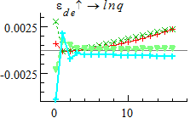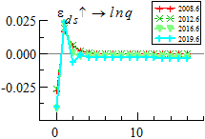 根据4.2的不确定性分析，特别选取了第6,54,102,138期作为高，低不确定性时期的代表。

图4-4

图4-5

特定时点的脉冲结果选取了ds，de两变量的脉冲效应。两个脉冲图走势很接近，区别在于第一个影响幅度更大，且最终为接近0的负值。第二个图中代表低不确定性时期的走势说明在滞后期数更长的时候呈现出了正向相应，并且还在发散。两图的共同点是在1滞后期几乎均为正向响应，但在2滞后期急转直下，这一点在2019.6尤其明显，甚至为显著的负值。这说明高不确定性的时期中，积极的货币政策在较短时间内可能起到预期效果，但后续反应可能并不够理想。而低不确定性的时期中，即使短时间内政策效果不明显，但后续却能体现出正向的响应。

**4.3 小结**

统计检验结果表明，本文选取的结果货币政策代理变量与被解释变量之间存在着内生因果关系。由代理变量的波动性所体现的货币政策不确定性表明在过去十二年中存在三个明显的高不确定性时期。在高不确定性时期中，扩张性的货币政策的信贷收支效应在较长的滞后期普遍体现出微弱的负向效应；反之，低不确定性时期即便短时间政策效果不佳，但之后的几个月却可以实现信贷收支的增长。

**5 基于长期模型的实证分析**

使用EVIEWS软件对变量建立VEC模型。根据Granger定理：在时间序列平稳的情况下，存在协整关系的变量之间至少存在一个方向上的Granger因果关系。由于选择的是线性模型，因此相对短期可以更加定量地分析。

**5.1 参数估计**

表4.1

|  |  |
| --- | --- |
| **协整方程变量** | **协整方程系数** |
| dlnq(-1) | 1.000000 |
| depu(-1) | 0.001376，(0.00033)，[ 4.22193] |
| C | -0.017772 |

表4.2

|  |  |  |  |  |
| --- | --- | --- | --- | --- |
| **误差修正模型** | **CointEq1** | **dlnq(-1)** | **depu(-1)** | **C** |
| dlnq | -1.821655  (0.13880)  [-13.1239] | 0.163181  (0.07871)  [2.07315] | 0.001554  (0.00026)  [6.06165] | -0.002338  (0.03777)  [-0.06191] |

其中()内为参数的标准差，[]内为t统计量。

由估计结果整理变量函数关系为：

(3.1)



(3.2)



其中(3.1)为协整方程，(3.2)为VEC模型输出的估计结果。VEC模型估计分为两步，第一步是生成误差修正项，原理是将输入的前r个变量作为后k-r个变量的函数，r为存在的协整关系数量，k为内生变量个数。第二步是将获得的误差修正项作为被解释变量进行模型回归，得到参数估计值。

**5.2 货币政策不确定性分析**

**5.2.1参数特征分析**

在VEC模型的估计结果中可以看到，货币政策不确定性指数对信贷收支量具有微弱的正相关关系。∂dlnq/∂epu(代表每一单位depu变动所引起dlnq变动的量)等于depu项前面的系数0.001554，对dlnq进行一阶泰勒展开即dlnq=lnqt-lnqt-1=ln(qt/qt-1)=(qt-qt-1)/qt-1，说明dlnq可以近似理解为qt相对于上一期的增长率。估计的参数在统计学意义上可以解释为EPU指数的一阶差分(表示当期增量)每增长1个单位，信贷收支增长率提升0.001554。这里反映的更多是一种同期的关系。

误差修正项系数为-1.821655，虽然t统计量绝对值结果显著，且呈现为反向调整，但明显绝对值过大，存在着“矫枉过正”的问题。由于本文基于长期的情况只选择了合成指数作为变量，所以变量间长期均衡关系略有不足，但是不存在定性的问题，因此选择接受这一结果。

**5.2.2 模型检验分析**

使用AR特征根检验模型的稳定性。对于存在一个协整关系，k个内生变量的VEC模型有k-1个特征根，当且仅当特征根模的倒数全部小于1时，才能使扰动冲击收敛，模型最终趋于平稳。检验结果如图3.4，模型通过稳定性检验。



图5-1

表4.3

|  |  |  |  |
| --- | --- | --- | --- |
| **解释变量** | **卡方统计量** | **滞后阶数** | **P值** |
| 被解释变量：dlnq | | | |
| depu | 36.74366 | 1 | 0.0000 |
| 被解释变量：depu | | | |
| dlnq | 12.15268 | 1 | 0.0005 |

由于使用的VEC模型为线性模型，因此通过线性Granger因果检验来判断变量的解释能力是有意义的。检验结果见表4.3。Granger因果检验采用了cholesky正交化过程，检验结果表明，dlnq和depu之间在超过99%的置信水平下存在双向Granger因果关系。这说明在统计意义上，货币政策不确定性指数和信贷收支能够非常好的相互解释，互为对方的Granger原因。

整体来看，长期模型下的政策不确定性对信贷增长为正向影响。协整关系一定程度上可以理解为将短期市场中的周期性变化剔除，单纯来看货币政策的不确定性的信贷产出效应。协整处理后的货币政策的不确定性具有拉动需求的效应，这可能与经济环境的变化有关。一般而言，而信贷市场的运行情况由市场供求所决定，而货币政策不确定性与发生在经济体中的重大事件悉悉相关，因此在经济体维持长期增长的态势当中，由经济环境冲击所引发的货币政策不确定性更多的是与扩大流动性，拉动经济增长有关。因此，两变量在同期往往具有正相关的关系，并且相互之间存在着统计意义上的因果关系，可以简化为一个稳定的线性关系。

**5.2.3 脉冲结果分析**



由图6第一个子图知，信贷收支对货币政策不确定性的响应值为负。不同于VAR模型，VEC模型的脉冲响应值往往收敛于一个非零常数。脉冲响应一共18个滞后期，由于经过是误差修正后的模型，所以前几期的脉冲响应参考价值不大，主要看趋势稳定后的响应值。结果与4.3中短期的分析相类似，货币政策不确定性与信贷规模增长率在同期主要体现为正相关的关系，在滞后影响上为负向关系。而dlnq的结构冲击对其本身波动的贡献率在第一期达到波峰，但第二期迅速下降转为波谷。这说明了模型中短期的调整比较剧烈，而dlnq的响应值忽正忽负，从波峰到波尾的过程一方面是模型修正的问题，另一方面也存在市场上信贷收支存量自发的动态调整过程。

图6-1

图6-2的方差分解图说明了两个变量显示了dlnq和depu对dlnq波动的贡献率。可以看到货币政策不确定性对信贷收支波动的影响一直以稳定的速度提升，到了18滞后期depu的冲击能够解释35%以上的dlnq的波动性，因此有足够充分依据认为货币政策的不确定性的结构冲击会对信贷增长造成一定影响。从趋势来看，前两期增长由于模型问题增长最快，在逐步稳定后增长速度逐渐趋缓。

图6-2



长期趋势中，一定时点的货币政策不确定性更多地是通过影响短期经济运行，形成结构性变化从而对后续产生更为深远的影响。假设在基于短期情况下高的不确定性会导致市场信心不足，社会融资意愿降低，那么就可以认为长期是在短期结果的迭代下产生了类似的负向效应。另一方面，货币政策本身不光影响短期经济，一些期限较长的资产或者经济指标如长期利率，固定资产，部分衍生品市场的变化，而这些资金在这些部门之间的转移所产生的的影响，往往可能需要更长时间来体现。

图6-2

**5.3 小结**

在进行了协整约束的基于长期情况的VEC模型中，货币政策不确定性与基于短期情况的模型呈现出了类似的特征。拟合后的模型反映了同期微弱的正向关系。脉冲响应结果中，前几个滞后期数据会由于协整修正速度较快的原因被大幅修改，因此响应值会出现波动较大甚至正负交替的情况，不做参考，平稳后的响应值为负数，说明信贷增长会随受到抑制。综上所述，高的政策不确定性在同期或较短时间内可以促进信贷规模增长，但在长期中会减缓增长的势头。

**6 理论机制分析**

货币政策要达到预定的政策效果，需要一个完善的传导机制和作用途径，以及通过手段和工具来完成这一段过程。本节将围绕关于货币，经济行为的经典理论对货币政策或信贷这两方面的关系展开论述。

**6.1 货币政策信贷传导机制**

信贷传导理论最早源自Rossa的信用可能性理论，该理论提出货币政策应不光考虑市场本身的投资需求，还要与以商业银行为代表的贷款方的行为模式相联系起来。这一变化出现的根本原因在于是否承认市场信息的不对称性以及普遍存在的交易成本等问题。关于信贷传导机制，与很多经济关系类似，本身可以分为两股力量的作用：一是货币政策改变了投资者资产组合构成从而引导其进行资产再分配的过程，也称为资产负债表渠道；二是货币政策影响商业银行自身的经营情况进而引导其对贷款人的筛选，也称为银行信贷渠道。引入商业银行这一特殊个体是该理论与古典货币数量论的最大的不同，并由此产生了信贷市场独有的平衡。在IS—LM模型的基础上推广得到CC关系式：

 (4.1)

式中re为债券利率为代表的市场利率，R为准备金，Y为总产出。其中R集中体现了信贷渠道的影响，说明了货币政策即使在发生流动性陷阱的极端条件下re失效，仍然可以通过信贷市场上的政策工具来对宏观经济进行调控，这与本文货币政策不确定性与信贷规模的同期正相关关系相吻合。在我国间接融资为主的融资环境和数量型货币政策为主的政策特征下，货币政策对信贷传导机制的依赖性是比较强的，因此货币政策的波动往往带来短期信贷规模的大幅调整，并且在进一步改变企业资产负债水平以及投资者预期后，继续产生结构性变化，呈现为时变性的特征。

**6.2 理性预期理论**

20世纪70年代西方经济步入滞涨期，以凯恩斯主义为指导的政策机制难以发挥其应有的作用。因此，新古典宏观经济学的代表人物Lucas在1976年针对凯恩斯主义的弊端提出了理性预期理论。不同于凯恩斯主义只包含历史经验的适应性预期，理性预期中加入了理性人在综合当下所掌握的全部信息加以整合后经过理性思考所得到的预期。因此两者在政策层面上发生了极大地分歧，凯恩斯主义认为在长短期中面对经济中的结构性冲击应积极地采取政策来进行干预，从而刺激经济发展走出危机；理性预期理论则认为，人们会对政府预计会采取的政策做出预期从而使，但宏观经济政策在任何情况下完全无法解决由经济冲击所引起的变化，甚至一些情况下会发生严重的“挤出效应”。

理性预期理论固然是较为理想化的模型，事实上难以证明其真实存在，但这一假说对分析许多复杂经济现象提供了帮助。本文实证分析结果中发现，短期的货币政策波动对信贷规模有正向促进作用，但随着时间的推移这一正向作用会迅速下降直至稳定，甚至最后还会表现出负向作用。根据理性预期理论，常规的货币政策要想产生效果，只有采取“欺骗性”的政策导向来影响人们短期内的判断，已达到政策效果；经过一段时期后，理性预期会向正确的方向来修正，从而使预期的平均误差重新回归到0，并且由于货币政策往往与实际的经济冲击采取相反的方向来进行调控，在货币政策波动的经济调控效应被逐步削减后，其带来的很可能是反映经济冲击的负向效应。因此，理性预期理论很好的解释了政策不确定性对信贷收支的影响的长短期差异。